FTU LUSTER – FRILUFTSLIV TILRETTELAGT FOR UTVIKLINGSHEMMA
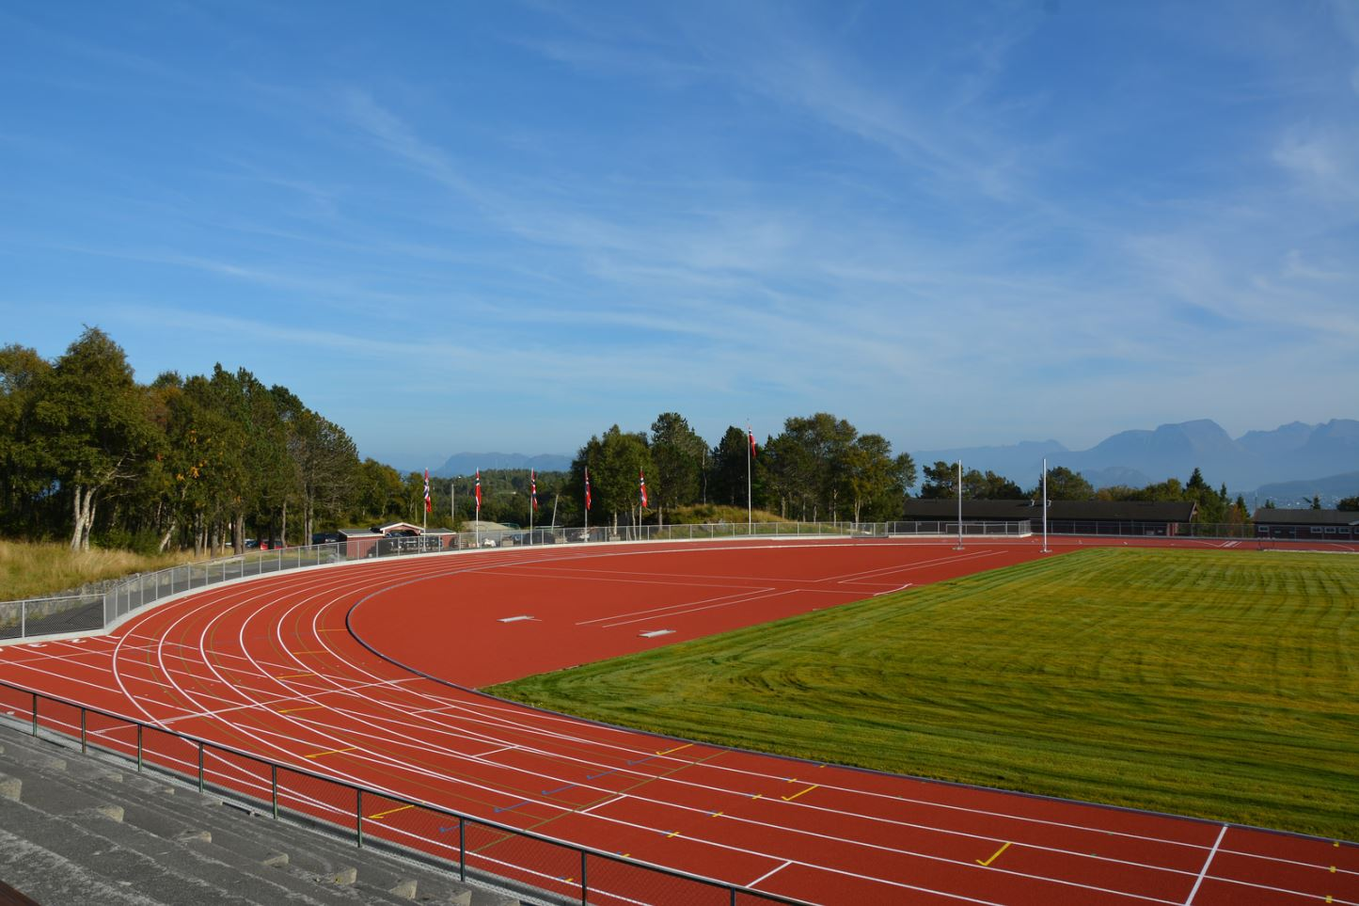
ONSDAG 1. JUNI KL. 17.00 – 19.00

OPPMØTE PÅ GRANDMO LAGSHUS – KL. 17.00
DENNE GONGEN ER DET SOMMARAVSLUTNING FOR FTU LUSTER. DET VIL VERE ULIKE FRIIDRETTSAKTIVITETAR; 60 METER, KULEKASTING, LENGDEHOPP OG BOWLING.
DET BLIR SERVERING AV IS, SAFT OG KAFFI.
PREMIE TIL ALLE!
Påmelding til Anita innan tysdag 31. mai
Tlf. 90055328 eller e-post anita.kjørlaug@online.no



